Инструкция регистрации заявления в первый класс через Портал образовательных услуг Челябинской области

- Зайдите на Портал образовательных услуг Челябинской области по адресу https://es.edu-74.ru/
- Для подачи заявления в первый класс зайдите в раздел «Регистрация заявления», далее выберете раздел «Регистрация заявления в первый класс будущего года». Обращаем внимание, вход возможен только для пользователей ЕПГУ (единый портал государственных услуг).
- Выберите свой муниципалитет из предложенного списка

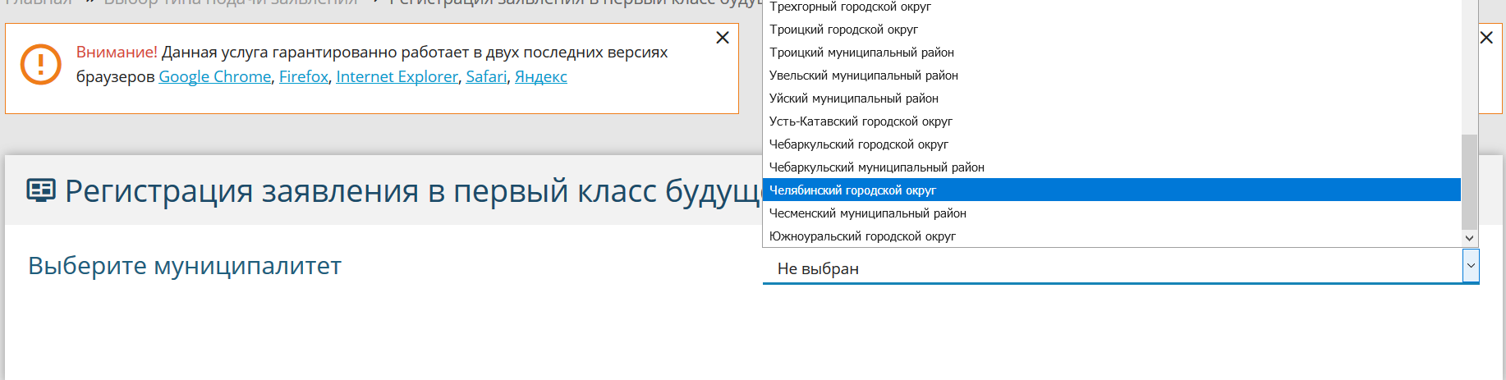

- Для регистрации обращения заполните предложенные формы:

Шаг 1. Данные заявителя
Внесите данные о родителе (законном представителе).
Шаг 2. Ребенок
Внесите данные о ребенке.
Шаг 3. Контактные данные
Укажите адрес регистрации и проживания, предпочтительный способ связи (телефон, E-mail).
Шаг 4. Параметры заявления
С целью отображения полного списка образовательных организаций в поле «Программа обучения» из выпадающего списка выбрать вид программы «Любая». Указать при наличии льготную категорию. Далее необходимо нажать кнопку «Показать школы по выбранным параметрам».

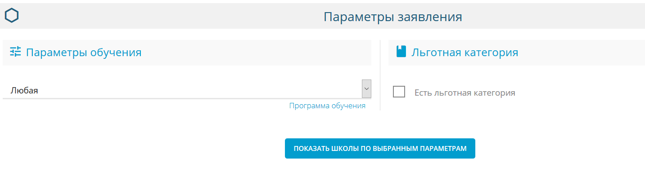
Шаг 5. Образовательные организации
Осуществите выбор образовательной организации и класса из выпадающих списков.
Подтвердите согласие на обработку персональных данных.
Шаг 6. Подтверждение данных
Проверьте все внесенные данные.
Введите проверочное слово и нажмите кнопку «Зарегистрировать заявление».

ВНИМАНИЕ! Заполнение всех полей должно производиться на основании документов. Данные, заполненные Вами, должны полностью совпадать с данными, указанными в документах, даже если поля не отмечены «*».
Указание неполных или ошибочных данных может являться основанием для аннулирования заявления.

После регистрации заявлению будет присвоен уникальный номер.

Запишите, сфотографируйте, запомните номер Вашего заявления!
Он нужен для проверки результатов рассмотрения заявления.

Для поиска заявления на Портале образовательных услуг (https://es.edu-74.ru/) нажмите «Поиск заявлений» (или в разделе «Заявления» выбрать «Поиск зарегистрированных заявлений»)

